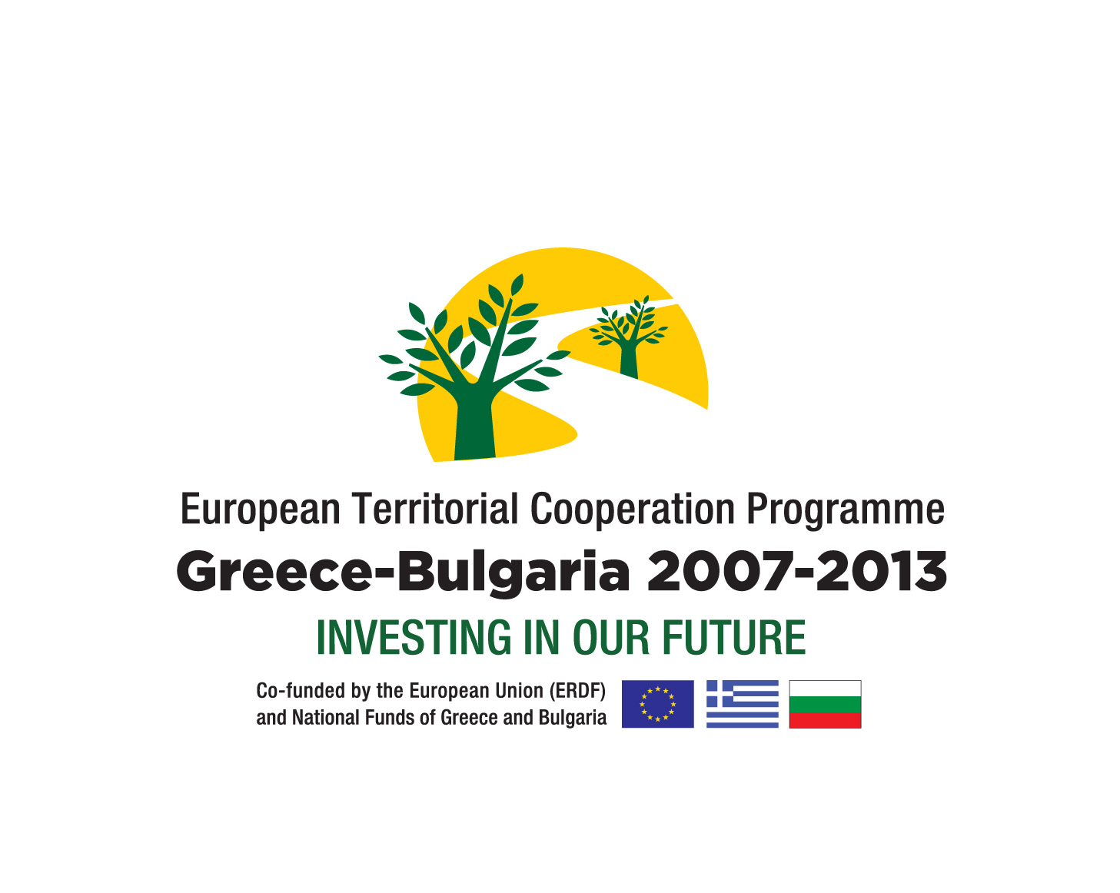
Проект

Подобряване на главните човешки умения и способности на културните медиатори, възрастни педагози и спортни професионалисти в граничните райони чрез развитието на Система за учене през целия живот в музея – Lifelong Museum Learning system

Проект № 2509
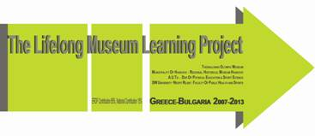

На 31 май 2013 г. В Югозападен Университет – Благоевград се проведе четвърта работна среща на партньорите по проект “Подобряване на главните човешки умения и способности на културните медиатори, възрастни педагози и спортни професионалисти в граничните райони чрез развитието на Система за учене през целия живот в музея – Lifelong Museum Learning system“ по Европейската програма за териториално сътрудничество Гърция–България 2007-2013 г. Регионален исторически музей – Хасково беше представен от д-р Виолета Костова, главен уредник и административен състав в екипа на проекта. Всеки от партньорите представи доклад за извършената работа в изпълнението и напредъка на проекта.
Екипите на Олимпийския музей – Солун и на Регионалния исторически музей – Хасково представиха презентации “ИКТ инструменти в музеите”, а участниците от Аристотел Университет – Солун и Югозападен Университет – Благоевград – образователните и обучителни материали за предстоящите тренинг-семинари. Дискусията между партньорите протече в обсъждане на организацията, методологията и осъществяването на тренинг-семинарите в двата музея като пилотно изпълнение за приложение на системата “Учене през целия живот в музея” с изполване на новите информационно-комуникационни технологии и инструменти.

